Modèle de cahier des charges

Accompagnement méthodologique au déploiement de la démarche TACCT (Trajectoire d’adaptation au changement climatique des territoires) pour construire la stratégie d’adaptation au changement climatique du territoire

Marché public de prestations intellectuelles

Table des matières

1. Contexte et enjeux de la prestation 3
2. Présentation du territoire 3
3. Périmètre de la prestation 4
4. Définition de la mission 4
Cadrage de la démarche 4
Objectifs de la mission 5
Phase 1 - Diagnostiquer les impacts 6
Phase 2 - Construire des stratégies 7
Phase 3 - Evaluer les actions 7
5. Pilotage de la prestation et format des rendus 8
Démarrage des travaux et durée de l'étude 8
Calendrier et pilotage de la prestation 8
Livrables 8
Compétences attendues 9
Annexe 1 : La démarche TACCT 10
Annexe 2 : Accompagnement en matière d’intelligence collective 11

Contexte et enjeux de la prestation
Consciente que les politiques énergétiques et climatiques territoriales doivent mobiliser deux axes complémentaires – atténuation et adaptation – la collectivité souhaite élaborer un diagnostic de vulnérabilité et/ou une véritable stratégie d’adaptation au changement climatique de son territoire. Pour ce faire, elle souhaite mobiliser un panel représentatif d’experts, de techniciens, d’élus mais aussi d’acteurs socio-économiques et de représentants de la société civile, pour construire une dynamique collective et identifier des trajectoires d’adaptation au changement climatique répondant aux enjeux locaux.

Pour être efficace et pleinement approprié de tous, ce travail doit reposer sur des données scientifiques aujourd’hui largement disponibles sur les évolutions futures du climat mais aussi prendre en compte les enjeux socio-économiques et les équilibres propres au territoire.
Aussi, la collectivité a candidaté à un appel à manifestation d’intérêt, initié par la direction régionale Grand Est de l’ADEME, pour faciliter la mise en œuvre de la démarche TACCT (trajectoires d’adaptation au changement climatique des territoires).

Présentation du territoire
Territoire

Données génériques (nb de communes, population, principales activités économiques, projets et sites emblématiques…) + cartographies
Démarches de planification (PCAET dont volet Adaptation avec diagnostic de vulnérabilité, SCOT…) Projet de territoire et dispositifs contractuels en lien avec la transition écologique (CRTE/CTO) Présentation de la structure : élus concernés et délégations, agents et services mobilisés
Actualité de la collectivité en lien avec l’adaptation au changement climatique

Périmètre de la prestation
Le présent cahier des charges porte sur l’accompagnement de la collectivité dans le déploiement de la méthodologie de la démarche TACCT, par le personnel et les élus, en vue d’élaborer un diagnostic de vulnérabilité et/ou une stratégie d’adaptation au changement climatique (ACC).
A l’issue, la collectivité devra disposer :
- d’un diagnostic de vulnérabilité identifiant les principaux impacts du changement climatique sur le territoire,
- et/ou d’une stratégie partagée intégrant les trajectoires adaptatives spécifiques aux thématiques prioritaires à enjeu qui auront été identifiées dans la phase de diagnostic.
Il est attendu que les élus et services puissent être en mesure ensuite de répliquer cet exercice en autonomie à échéances régulières pour actualiser ou compléter sur d’autres enjeux ladite stratégie.
Cette prestation ne s’apparente donc pas à une mission d’assistance à maîtrise d’ouvrage classique dans la mesure où il sera demandé au titulaire d’accompagner le(la) chargé(e) de mission et les services dans la bonne appropriation de la logique de la démarche TACCT, la bonne compréhension de ses concepts, la fourniture d’outils, méthodes & ressources utiles à l’animation des différentes phases du projet, une assistance à l’organisation des moments clés et une aide ponctuelle pour structurer les différentes étapes d’élaboration du diagnostic de vulnérabilité et/ou de la stratégie d’adaptation. La prestation attendue s’apparente donc plus à un coaching/tutorat.

Le prestataire accompagnera la collectivité dans la mise en œuvre d’une démarche intégrée et partagée. La méthodologie TACCT sera mise en œuvre sur une ou plusieurs phases de la démarche (diagnostic, stratégie/plan d’actions, mise en place de son système de suivi-évaluation via la mise en œuvre des indicateurs - le suivi du plan d’actions n’est pas intégré à la prestation).

Pour ce faire, le prestataire s’engage à mettre en œuvre les préconisations des 3 guides méthodologiques de la démarche TACCT (cf. annexe 1) et à utiliser la plate-forme dédiée https://tacct.ademe.fr pour la mise en œuvre du projet.

Définition de la mission

Cadrage de la démarche

La mission du prestataire est d’œuvrer à la bonne compréhension de la démarche TACCT par les acteurs tout en favorisant sa diffusion au sein de la collectivité. La logique séquentielle de construction des trajectoires d’adaptation qui est au cœur de la démarche TACCT trouvera à s’appliquer par la sélection d’indicateurs pertinents pour chaque thématique étudiée avec des seuils correspondant à la trajectoire de réchauffement de référence pour l’adaptation au changement climatique (TRACC) : + 3 °C en 2100 au niveau mondial par rapport à l’ère pré-industrielle, soit environ + 4 °C en moyenne sur la France métropolitaine. Ce scénario correspond à la poursuite des politiques mondiales existantes, sans mesures additionnelles.

Il conviendra de définir un cadre de fonctionnement propre à assurer le succès de la démarche en lien avec d’autres référentiels ou démarches déjà en place sur le territoire (si existant). Le travail réalisé dans le cadre de cette mission devra notamment s’intégrer aux outils et documents existants (notamment le PCAET qui a vocation à intégrer les trajectoires élaborées dans le cadre de cette mission dans son volet Adaptation).

Objectifs de la mission
Le prestataire aura notamment pour objectifs :
- d’accompagner, de conseiller et de tutorer le chargé de mission de la collectivité dans l’appropriation des concepts et des étapes de la démarche TACCT (cf. annexe 1) ;
- d’assister la collectivité dans l'animation de la démarche en lien avec le(s) chargé(s) de mission désigné(s) :
  - Constitution de l’équipe projet, mise en place du COPIL (élus), du COTECH (techniciens), identification des groupes de travail thématiques (COTECH + experts) et présentation dans la collectivité de la démarche et de l’organisation du projet aux élus référents et techniciens ;
  - Aide à l’identification de partenaires externes à la collectivité pertinents à associer ;
  - Accompagnement aux réunions de pilotage : définition d’un calendrier prévisionnel, proposition d’ordres du jour prévisionnels et d’une liste des décisions à valider, contribution aux supports de présentation, rédaction des comptes-rendus, … ;
  - Animation des ateliers « Sensibilité » et/ou « Trajectoires » de la démarche TACCT.

- de faciliter la mise en place des actions de concertation auprès des différents acteurs du territoire sur la question de l'adaptation, avec l’objectif de fédérer un collectif d’acteurs représentatifs autour de cet enjeu dans une dynamique positive et constructive, propre à dépasser les logiques individuelles ou sectorielles et à favoriser le passage à l’action.
Pour se faire, le prestataire proposera des techniques ou outils (tel que le travail sur des récits mobilisateurs plaçant les acteurs devant des situations probables) ou mobilisera des techniques d’animation innovantes en intelligence collective pour libérer la parole et favoriser la communication positive (cf. annexe 2). Il conseillera par ailleurs la collectivité pour maintenir sur la durée cette dynamique collective.

- de contribuer à la communication des résultats tout au long du projet, en interne et en externe de la collectivité afin de mobiliser et d’amorcer l’action tout en prévenant l’éco-anxiété des acteurs et en valorisant autant que nécessaire le coût de l’inaction.

Phase 1 - Diagnostiquer les impacts
Cas n°1 - pas de diagnostic préexistant
La démarche TACCT commence par un diagnostic des impacts du changement climatique sur le territoire. Il s’agit d’évaluer d’une part l’exposition du territoire au changement climatique (qui vise à analyser comment le climat se manifeste physiquement sur un espace géographique) et d’autre part sa sensibilité (il s’agit ici de qualifier de quelle manière le territoire exposé est susceptible d’être affecté, favorablement ou défavorablement, par les aléas climatiques en fonction de multiples paramètres tels que les caractéristiques physiques et socio-économiques du territoire, ou les actions d’adaptation déjà en place).

Missions attendues :
Le prestataire aidera la collectivité à identifier les impacts du changement climatique sur le territoire, via l’analyse croisée de son exposition et de sa sensibilité :
- Assistance au recueil des données (identification des données nécessaires sur le plan climatique et sur la vulnérabilité du territoire et des sources de données mobilisables : ClimaDiag, Climat HD, CatNaT, DRIAS-Climat, DRIAS-Eau…) et à leur interprétation ;
- Accompagnement au remplissage de l’outil de diagnostic en ligne sur https://tacct.ademe.fr/ ;
- Aide à la rédaction (proposition d’une trame de rapport) et relecture critique du diagnostic réalisé par le territoire. Discussion et compréhension du diagnostic par l’ensemble des parties prenantes.

Ce travail technique sera enrichi d’une approche plus sensible au moyen de :
- une série d’entretiens menés par le(la) chargé(e) de mission de la collectivité, sur la base d’une méthodologie d’entretien proposée par le prestataire. Cela permettra le recueil de l’avis des élus, des directeurs techniques et des techniciens et d’experts en amont des ateliers de sensibilité afin d’y présenter une proposition d’impacts bien formulés ;
- un (ou des) atelier(s) de « Sensibilité » pour recueillir le climat ressenti (passé et récent) vécu par les acteurs du territoire (aléas et conséquences concrètes sur le territoire), caractériser les principaux impacts du changement climatique sur le territoire et évaluer ses facteurs de sensibilité face à ces derniers.
L’animation de cet atelier devra reposer sur des techniques dynamiques afin de donner la parole à tous les participants et explorer tous les champs (cf. annexe 2).
Le prestataire accompagnera la collectivité dans la consolidation des contributions apportées lors des ateliers et leur intégration au diagnostic.

Cette phase devra se clore sur une prise de conscience partagée du changement climatique à l’œuvre, du climat passé au climat actuel en allant jusqu’aux évolutions climatiques prévues selon les scénarios d’émissions de GES :
- Le prestataire accompagnera la collectivité dans la restitution communicante du diagnostic de vulnérabilité, en étant force de propositions sur son format (synthèses, cartographies, récit concret de la manifestation des impacts du changement climatique sur le territoire, …).
- Ainsi que dans la conduite d’un atelier de restitution participative, qui aura pour objectifs de :
- Partager et valider le diagnostic de vulnérabilité (prise de connaissance et enrichissement/ajustement de la synthèse des ateliers de sensibilité réalisés) ;
- Identifier les priorités d’adaptation, et de premières pistes d’actions qui serviront à la phase suivante d’élaboration de la stratégie ;
- Se mobiliser et s’organiser pour la suite.

- La collectivité pourra décider d’organiser un évènement grand public pour partager ces résultats à la population. Le cas échéant, le prestataire apportera ses conseils pour identifier et mobiliser des ressources et intervenants (documentaires, grands témoins) dans une dynamique positive où l’anticipation du changement à venir est mise en perspective du coût de l’inaction.

Cas n°2 - existence d’un diagnostic préexistant qui n’a pas été réalisé à partir de la méthodologie TACCT :
Une première étape de relecture critique du diagnostic de vulnérabilité préexistant sera réalisé par le prestataire au préalable.
Le prestataire sera en charge de vérifier la robustesse et la complétude du diagnostic préexistant (recueil et interprétation des données climatiques, identification des impacts du changement climatique et principaux des enjeux et sous-enjeux du territoire via l’analyse croisée de son exposition et de sa sensibilité). Il aidera la collectivité à intégrer son diagnostic existant dans la matrice TACCT (outil web en ligne : https://tacct.ademe.fr/).
Si nécessaire (à ajouter en option dans le marché), il accompagnera la collectivité pour consolider et approfondir le diagnostic, et l’assistera pour réaliser une restitution partagée du nouveau diagnostic actualisé aux parties prenantes du territoire, avant l’amorçage de la phase suivante « stratégie ».

Phase 2 - Construire des stratégies

Après le diagnostic de vulnérabilité, vient une phase de stratégie qui consiste en l’identification d’actions d’adaptation, leur mise en débat et leur séquençage à travers d’une ou plusieurs trajectoires d’adaptation pour répondre aux enjeux prioritaires soulevés par le diagnostic.

Plusieurs séquences sont nécessaires avant d’envisager des trajectoires : formuler les enjeux et sous-enjeux prioritaires d’adaptation sur lesquels portera la stratégie, définir les niveaux d’impact du changement climatique (d’intensité croissante) et des seuils de passage d’un niveau à l’autre, identifier des actions par niveau d’impact et enfin les combiner et les séquencer dans le temps en fonction de trajectoires d’adaptation souhaitables.

Une fois ces trajectoires préférentielles définies pour chaque enjeu, un plan d'actions correspondant est élaboré. Enfin, l'objectif est de faciliter l'intégration des actions clés de ce plan dans les politiques, programmes et projets opérationnels en cours ou prévus par la collectivité.

Missions attendues :
Le prestataire sera chargé de soutenir la collectivité dans la définition de sa stratégie d’adaptation au changement climatique, basée sur le principe de planification dynamique, et de la décliner en un plan d’actions opérationnel pour le territoire.

Le prestataire accompagnera la collectivité a minima sur un enjeu jugé particulièrement prioritaire. Le territoire pourra ainsi par la suite poursuivre, en autonomie, sa stratégie sur les autres enjeux (si la collectivité souhaite être accompagnée sur plusieurs enjeux, l’inscrire dans le marché en indiquant leur nombre) L’accompagnement portera sur :
  - Accompagnement à la formulation de l’enjeu, des niveaux d’impact et des seuils, à l’identification des actions par niveau d’impact, et à la construction de trajectoires d’adaptation en amont des ateliers « trajectoires » :
Ce travail préparatoire sera organisé pour garantir l’efficacité des ateliers « trajectoires ». Ce travail pourra inviter les participants identifiés (services internes compétents sur la thématique traitée) à proposer, en amont du temps collectif, leurs propositions d’actions, et mobiliser des ressources existantes pour illustrer les conséquences concrètes sur le territoire du changement climatique à venir à l’aune de la TRACC précitée.

  - Appui à la réalisation d’un atelier « trajectoires » dédié à un enjeu prioritaire, réunissant les partenaires clefs à mobiliser sur le sujet :
L’objectif sera de démarrer l’atelier par un temps stimulant l’imaginaire (mise en récit des niveaux d’impact), afin d’ouvrir ensuite aux réflexions sur les actions d’adaptation qui peuvent être mises en place (à court, moyen et long terme), de façon à anticiper les impacts du changement climatique. Seront identifiées les actions déjà mises en œuvre (par la collectivité et les acteurs du territoire), et celles supplémentaires à mener par niveau d’impact.
Cette phase devra mobiliser des outils d’intelligence collective pour créer les conditions d’un débat constructif (cf. annexe 2).

  - Appui dans la consolidation des ateliers puis dans la restitution participative des trajectoires aux élus et aux partenaires et parties prenantes du territoire (le prestataire sera force de propositions sur les modalités de partage : mise en récits, pièce de théâtre, …) ;

  - Appui dans la rédaction du rapport de « stratégie d’adaptation au changement climatique » du territoire (fourniture d’une trame type) et du plan d’actions opérationnel associé. Relecture critique du rapport ;

  - Identification des documents cadres prochainement révisés ou programmes opérationnels et proposition de recommandations pour inscrire les actions retenues dans les politiques de la collectivité.

Phase 3 - Evaluer les actions
Il s’agira ici de mettre en place les premières étapes du volet 3 de la démarche TACCT, à savoir la définition des indicateurs de suivi des actions retenues.
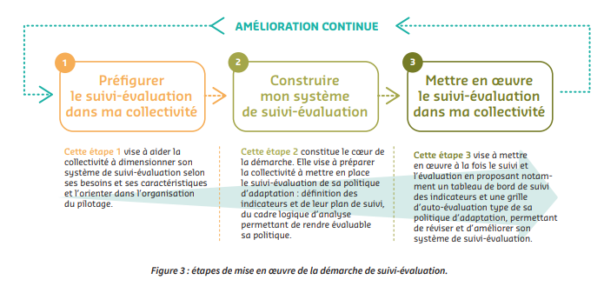

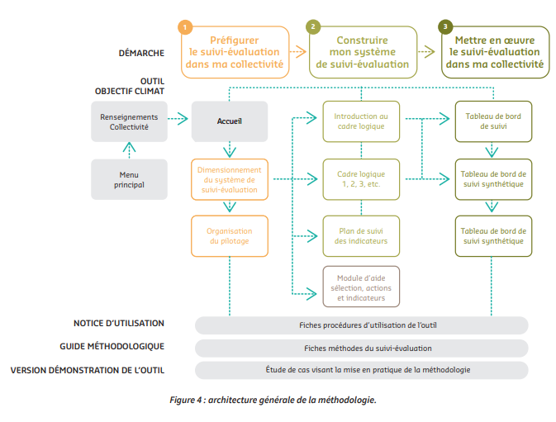

Pilotage de la prestation et format des rendus

Démarrage des travaux et durée de l'étude
La prestation devra être réalisée dans un délai de 18 mois (si une phase mise en œuvre ; prévoir 24 mois pour deux phases) à partir de la date de notification du marché.

Calendrier et pilotage de la prestation
Le prestataire sera disponible par téléphone, visio et mail autant que de besoin pour accompagner le chargé de mission en charge du dossier. Un point d’étape sera planifié une fois par mois (avec compte-rendu réalisé par le prestataire), pour veiller au respect du calendrier et de la méthodologie de la démarche TACCT.

Le comité de pilotage de la prestation (COPIL) sera composé de l’élu référent, du chef de projet de la collectivité et de tous les services mobilisés ainsi que les représentants désignés par les co-financeurs de cette prestation. Il pourra être complété d’autres partenaires ou acteurs locaux.

Plusieurs réunions du COPIL jalonneront la prestation :
- Réunion de lancement pour présenter la démarche aux élus, techniciens de la collectivité et aux partenaires ;
- Réunion à l’issue de(s) atelier(s) « Sensibilité », dès le diagnostic de vulnérabilité finalisé ;
- Réunion à l’issue de(s) atelier(s) « Trajectoires », dès la stratégie finalisée pour derniers arbitrages.
Des points intermédiaires entre la collectivité et le prestataire seront organisés mensuellement, ou plus selon les besoins, par téléphone ou par visioconférence.

Le prestataire transmettra les propositions d’ordre du jour des points mensuels au moins 24h avant la réunion et les comptes-rendus de réunions (comprenant un relevé de décisions et un programme de travail avec les prochaines échéances) au plus tard 48h après la réunion. Ils seront soumis pour avis et modifications éventuelles, puis validés par la collectivité.
Les soumissionnaires devront proposer un calendrier détaillé faisant apparaître le déroulement des étapes et les temps de validation (COTECH, COPIL, réunions intermédiaires, ateliers…).

Livrables
Les résultats de la prestation ont vocation à être diffusés largement afin de guider au mieux les porteurs de projets. Si le rapport final contient des données confidentielles, une version publique du rapport, contenant un maximum d'informations, sera créée.

La mission conduira à la production des documents suivants :
- Rapports des phases Diagnostic de vulnérabilité, et/ou Stratégie et/ou Indicateurs mis en place réalisés à partir de la démarche TACCT. Ces documents seront transmis dès leur finalisation ;
- Production d’une ou plusieurs plaquette(s) de communication synthétisant les principales vulnérabilités identifiées sur la collectivité et/ou les trajectoires d’adaptation et leurs actions prioritaires.
- Extractions du diagnostic et/ou de la trajectoire élaborée depuis la plate-forme TACCT
- Comptes-rendus des COPILs et COTECHs organisés avec liste d'émargement (nom, prénom, titre, organisme)

Les livrables seront fournis dans un premier temps sous un format permettant une remontée rapide des commentaires (fichier partagé de type Word pour les données écrites). Les documents finaux seront livrés sous un format diffusable (type PDF), mais aussi modifiable à destination de la collectivité (Word, Excel, PowerPoint).

Compétences attendues

La réalisation de la prestation nécessitera des compétences multiples :

- Expertise technique et méthodologique dans l’élaboration de diagnostics de vulnérabilité et stratégies d’adaptation au changement climatique. Une expérience d’accompagnement de territoires via la démarche TACCT serait un plus ;
- Capacité d’animation de réunions et de mobilisation d’outils et méthodes d’intelligence collective ;
- Expertise dans le domaine de la concertation et l’accompagnement de dossiers sensibles (une expérience dans ce domaine serait précieuse) ;
- Compétences dans la création de récits de résilience territoriale mobilisateurs ;
- Capacité à réaliser des documents de communication clairs, attractifs et pédagogiques ;
- Connaissance des collectivités locales et de leur fonctionnement ;
- Connaissance des enjeux climatiques du Grand Est (cf. étude régionale) et plus spécifiquement du territoire.

Afin de couvrir ces différents champs, plusieurs prestataires pourront allier leurs compétences dans le cadre d’un groupement.

Annexe 1 : La démarche TACCT

La démarche TACCT (https://tacct.ademe.fr/), dédiée aux collectivités, se présente comme une brique méthodologique permettant aux territoires d’animer une réflexion collective pour bâtir, selon leurs spécificités, une politique d’adaptation au changement climatique de « A à Z » (diagnostic de vulnérabilité, élaboration de trajectoires d’adaptation à court, moyen et long termes et suivi & évaluation de la stratégie).

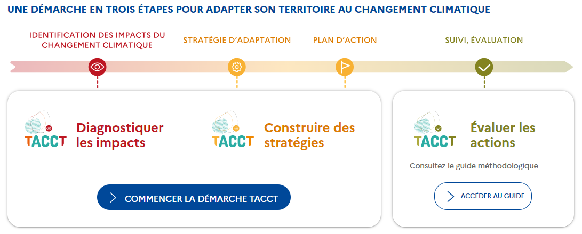

La mise en œuvre de la démarche TACCT vise à permettre :
- D’acculturer aux enjeux climatiques (globaux et locaux) les élus, acteurs socio-économiques et autres partenaires mobilisés sur cette réflexion ;
- D’accompagner l’animation de temps de concertation, nécessaires à l’émergence d’une vision partagée du territoire et de ses enjeux majeurs au regard du changement climatique, et des impacts socio-économiques envisagés ;
- De co-construire collectivement une ou plusieurs trajectoires sur les actions à privilégier (à court, moyen et long termes) dans le cadre de la stratégie d’adaptation du territoire.

Pour mieux connaître la démarche et ses grands principes, il est possible :
- de visionner la vidéo qui décrit les notions au cœur de la démarche ;
- de consulter les fiches « Ils l’ont fait » des précédents territoires lauréats (en Grand Est et en France) sur la Libraire ADEME.

Pour aller plus loin, des guides méthodologiques spécifiques à chaque étape de la démarche TACCT sont disponibles :
- Diagnostiquer l'impact du changement climatique sur un territoire
- Construire des trajectoires d'adaptation au changement climatique du territoire
- Evaluer les politiques d'adaptation au changement climatique

Annexe 2 : Accompagnement en matière d’intelligence collective

Ce module peut, soit être intégré à la consultation ci-dessus (dans ce cas, les candidats devront faire état de leurs compétences sur les deux volets, « Méthodologie » et « Concertation »), soit faire l’objet d’une consultation spécifique avec des acteurs locaux (dans ce cas, il faudra en faire état aux prestataires en amont de la notification de leurs marchés et prévoir des temps de coordination).

Au-delà de la mise en œuvre de la démarche TACCT, la réussite de ce projet repose sur la mobilisation locale d’un collectif d’acteurs socio-économiques, d’experts, d’élus, et de techniciens dont la mise en dynamique devra être assurée par des actions d’animation et de concertation.

La collectivité souhaite donc bénéficier d’un accompagnement pour l’animation des différentes séquences collectives de la démarche TACCT, notamment lors des ateliers de « Sensibilité » (diagnostic) et « Trajectoires » (stratégie).

Le prestataire proposera les techniques et outils d’animation et de concertation qu’il entend mettre en œuvre pour créer un collectif d’acteurs locaux, prévenir les réactions d’éco-anxiété et gérer les tensions résultant des projections sur les différents scénarios de réchauffement.

